
Bloqueio por faltas CNN
Segurança: resumo para a liderança
Atualizado em 28 de outubro de 2026
Clariens Educação · Uso interno

Sumário
Se o sumário aparecer vazio, clique nele com o botão direito e escolha "Atualizar campo".
Sumário
Segurança: resumo para a liderança
O que estamos protegendo
Como a informação circula
Quem pode fazer o quê
Tudo fica registrado
Proteção de dados (LGPD)
E se acontecer...
O que já está implantado
Próximos passos recomendados
Responsabilidades

Segurança: resumo para a liderança
Este documento explica, sem termos técnicos, como o sistema de bloqueio por faltas protege os dados dos pacientes, o que já está implantado e o que recomendamos para os próximos passos. O detalhe técnico está em seguranca.md.
Em uma frase: os dados dos pacientes ficam no banco da clínica, que não tem acesso direto pela internet. Só pessoas cadastradas, cada uma com o próprio login, veem o painel, e cada ação fica registrada com nome, data e motivo.

O que estamos protegendo
O sistema trabalha com dados de pacientes: nome, CPF, datas das faltas e o procedimento que estava marcado. Pela LGPD, informação ligada a atendimento de saúde é dado pessoal sensível e exige cuidado maior.
Dado | Onde fica | Aparece no painel?
Nome do paciente | Banco da clínica | Sim
CPF | Banco da clínica | Só mascarado (***.456.789-**)
Telefone e e-mail | Banco da clínica | Não
Faltas, prazos e procedimento | Banco da clínica | Sim
Quem liberou ou bloqueou, quando e por quê | Banco da clínica (auditoria) | Sim, no Histórico

Como a informação circula
O caminho tem quatro barreiras. Para chegar aos dados, seria preciso passar por todas.
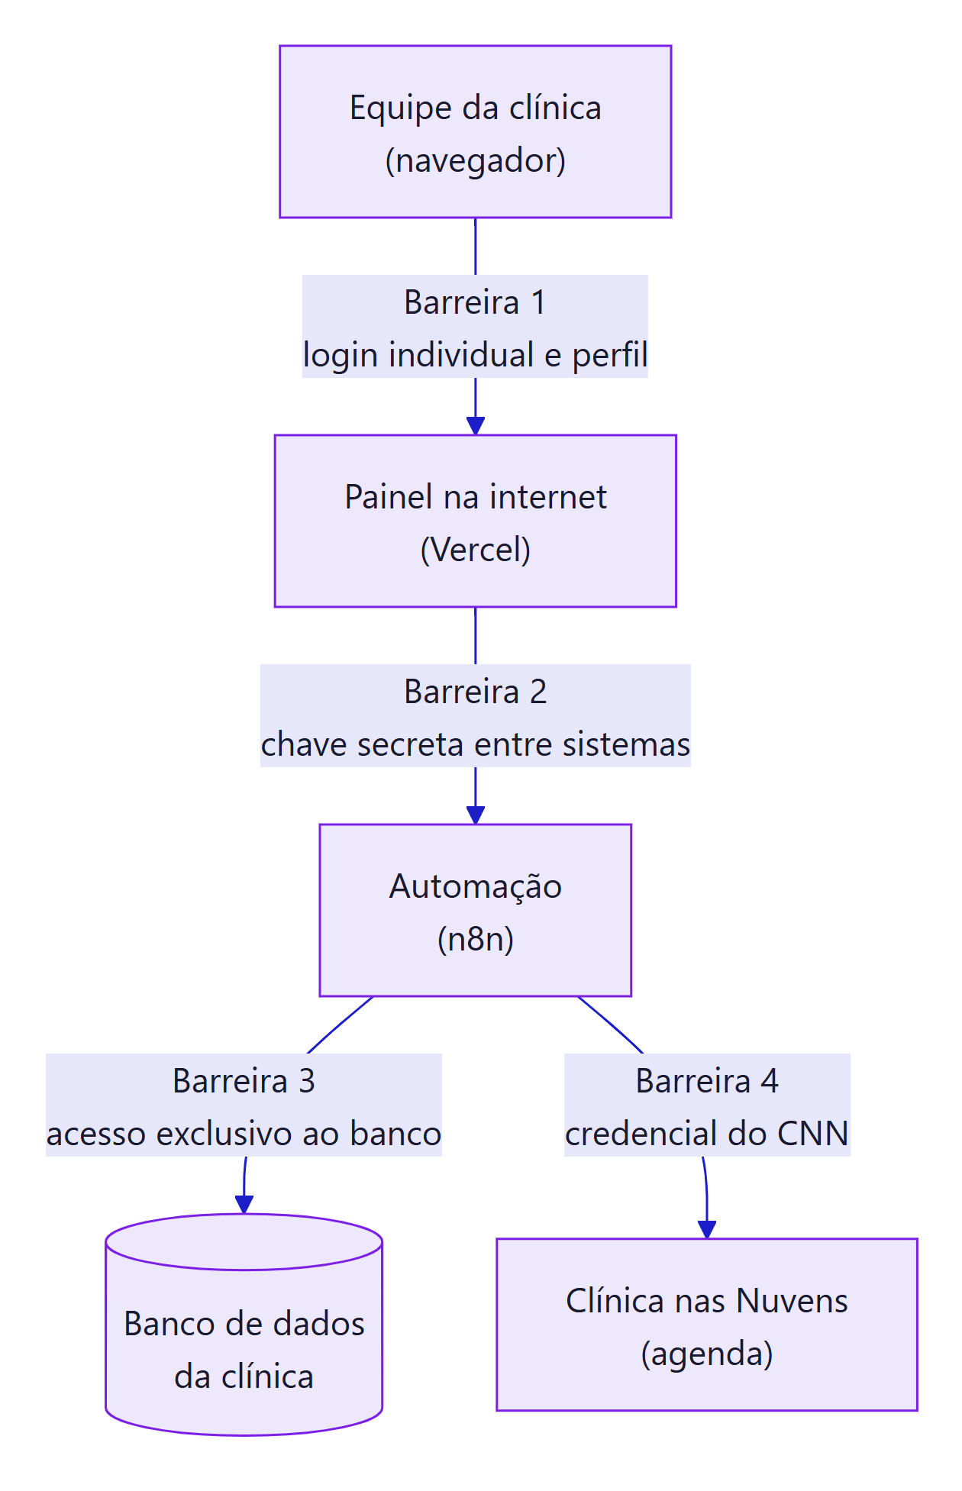
Barreira | O que impede | Comparação
1. Login individual e perfil | Que alguém sem cadastro veja o painel, e que uma pessoa faça mais do que o perfil dela permite | Crachá na portaria, com acesso só às salas autorizadas
2. Chave secreta entre sistemas | Que alguém chame a automação direto, pulando o painel, mesmo que descubra o endereço | Porta interna que só abre com a chave que fica com a portaria
3. Acesso exclusivo ao banco | Que o banco seja acessado pela internet. Só a automação tem a senha dele | Cofre dentro do prédio, sem porta para a rua
4. Credencial do CNN | Que outra pessoa bloqueie ou libere pacientes no CNN em nome da clínica | Assinatura autorizada da clínica

Todo o tráfego é criptografado (HTTPS, o "cadeado" do navegador), do computador da equipe até o painel e do painel até a automação.

Quem pode fazer o quê
Cada unidade vê só o que é dela. O sistema atende Salvador e Pouso Alegre. Cada pessoa acessa só as unidades marcadas no cadastro (o administrador, todas). A unidade é conferida no servidor em todo pedido, e não só escondida na tela: quem é de Pouso Alegre não vê nem altera paciente de Salvador, mesmo tentando pelo endereço.
Cada pessoa tem login e senha próprios. Não existe usuário compartilhado.
Perfil | Ver as telas | Pedir desbloqueio | Liberar e bloquear pacientes | Aprovar pedidos | Criar e desativar usuários
Leitor | ✔ | ✔ | — | — | —
Editor | ✔ | ✔ | ✔ (pedidos aprovados e prazo cumprido) | — | —
Administrador | ✔ | ✔ | ✔ | ✔ | ✔

- A permissão é conferida no servidor, não só na tela. Mesmo que alguém altere a página no próprio navegador, o sistema recusa o que o perfil não permite.
- Senha forte obrigatória: pelo menos 6 caracteres, com número e caractere especial. A senha é guardada embaralhada: nem o administrador nem a equipe técnica conseguem lê-la.
- Proteção contra tentativa e erro: depois de 5 senhas erradas seguidas, o login fica travado por 15 minutos.
- Primeiro acesso: a pessoa recebe uma senha temporária e é obrigada a criar a própria.
- Sessão com prazo: o acesso expira em 8 horas e termina ao fechar a aba do navegador.

Tudo fica registrado
Cada bloqueio e cada liberação gera um registro permanente, que não pode ser apagado pelo painel:
- quem fez (o login da pessoa, ou "automação" no bloqueio das 01:00 e na liberação das 02:00);
- quando fez (data e hora);
- por quê (o motivo é obrigatório para pedir, recusar, liberar e bloquear pelo painel);
- o que o CNN respondeu (se a operação deu certo ou não).

A criação de usuários, as mudanças de perfil, as trocas de senha e as tentativas de login erradas também ficam registradas.
Cada pedido de desbloqueio também fica registrado: quem pediu, quando, o motivo, quem aprovou ou recusou (e por quê) e quem liberou no CNN. Antes, esses pedidos iam por e-mail e ficavam fora do controle.
Ninguém é liberado antes do prazo sem aprovação. Antes do fim do prazo, liberar exige um pedido aprovado pelo administrador, com motivo, e tudo fica no histórico. Depois do prazo, a automação libera sozinha e também registra.

Proteção de dados (LGPD)
Princípio da LGPD | Como o sistema atende
Necessidade (usar só o necessário) | O painel mostra só o que a equipe precisa para decidir. CPF mascarado; telefone e e-mail não saem do banco; a planilha exportada também não tem contato
Segurança | As quatro barreiras acima, tráfego criptografado e senhas embaralhadas
Prevenção | O painel não guarda dados no computador: o que ele carrega some ao fechar a aba
Responsabilização | Registro permanente de quem fez cada ação, com motivo
Acesso restrito | Perfis por pessoa; o administrador desativa quem sai da equipe

Os dados dos pacientes também não ficam no código do sistema: ali há uma trava que impede que arquivos com dados de pacientes sejam guardados ou publicados por engano.

E se acontecer...
Situação | O que acontece
Alguém descobre o endereço do painel | Cai na tela de login. Sem usuário e senha, não vê nada
Alguém descobre o endereço da automação | A automação recusa o pedido: falta a chave secreta, que nunca sai do servidor
Alguém tenta adivinhar uma senha | Na 5ª tentativa errada, o login trava por 15 minutos, e as tentativas ficam registradas
Um colaborador sai da empresa | O administrador desativa o usuário na tela Usuários. A pessoa não entra mais e não consegue liberar nem bloquear. O histórico dela continua guardado
É preciso cortar todos os acessos de uma vez | A equipe técnica troca a chave das sessões, e todo mundo é desconectado na hora
Alguém tenta abrir o painel dentro de outro site | O navegador bloqueia (proteção contra páginas falsas que imitam o painel)
Um computador da equipe fica aberto | O acesso expira em 8 horas; fechar a aba encerra a sessão
Alguém tenta liberar um paciente antes do prazo sem pedido | O sistema recusa, inclusive para o administrador pelo caminho comum: é preciso um pedido aprovado, e ele fica registrado
Alguém libera o paciente direto no CNN, fora do painel | Se o prazo ainda corre, a automação da madrugada bloqueia de novo, porque não houve aprovação
Uma versão de teste do painel é publicada | A versão de teste não consegue liberar nem bloquear pacientes: só a versão oficial tem essa permissão

O que já está implantado
Proteção | Situação
Login individual com perfis (Leitor, Editor, Administrador) | ✔ Implantado
Senha forte, guardada embaralhada, com trava após 5 erros | ✔ Implantado
Chave secreta entre o painel e a automação | ✔ Implantado
Banco sem acesso direto pela internet | ✔ Implantado
Tráfego criptografado (HTTPS) e proteções do navegador | ✔ Implantado
CPF mascarado; telefone e e-mail fora do painel | ✔ Implantado
Registro permanente de bloqueios, liberações e usuários | ✔ Implantado
Liberação antes do prazo só com pedido aprovado pelo administrador | ✔ Implantado
Pedidos de desbloqueio registrados no painel (fim do e-mail) | ✔ Implantado
Liberação automática só de quem o próprio sistema bloqueou | ✔ Implantado
Versão de teste sem poder de alterar pacientes | ✔ Implantado

Próximos passos recomendados
Nenhum destes pontos é uma falha aberta. São melhorias para deixar o sistema ainda mais robusto, em ordem de prioridade.
# | Recomendação | Por que | Quem decide ou executa
1 | Restringir quem acessa a ferramenta de automação (n8n) e definir por quanto tempo ela guarda o histórico de execuções | O histórico técnico da automação guarda dados dos pacientes que passaram por ela | Liderança define quem precisa de acesso; TI aplica
2 | Usuário de banco exclusivo para este sistema, com acesso só às tabelas dele | Hoje a automação usa um acesso de banco compartilhado, provavelmente mais amplo que o necessário | TI / administrador do banco
3 | Revisão periódica de acessos (por exemplo, a cada 3 meses): usuários do painel, da automação, da hospedagem e do código | Garante que só quem precisa continua com acesso | Liderança, com apoio da TI
4 | Limite de tentativas por endereço de internet | Reforça a proteção contra quem tenta muitos usuários diferentes | TI
5 | Login com a conta corporativa (Microsoft) no lugar de usuário e senha próprios | Ao desligar a pessoa da empresa, o acesso cai junto, automaticamente | Liderança decide; TI implanta

Responsabilidades
Quem | Responsabilidade
Liderança | Definir quem precisa de acesso e com qual perfil; aprovar a revisão periódica de acessos
Administrador do painel | Criar usuários com o perfil certo; desativar quem sai da equipe no mesmo dia
Equipe técnica | Guardar as chaves no cofre de senhas da empresa; trocá-las quando alguém com acesso sair; manter as proteções
Cada usuário | Não compartilhar a senha; fechar a aba ao terminar; liberar pacientes só pelo painel, com motivo

